2024年普通高等学校招生全国统一考试（天津卷）数 学
本试卷分为第Ⅰ卷（选择题）和第Ⅱ卷（非选择题）两部分.
第Ⅰ卷
本卷共9小题，每小题5分，共45分.
参考公式：
·如果事件A，B互斥，那么P（A∪B）＝P（A）＋P（B）.
·如果事件A，B相互独立，那么P（AB）＝P（A）P（B）.
·球的体积公式V＝$\frac{4}{3}$πR³，其中R表示球的半径.
·圆锥的体积公式V＝$\frac{1}{3}$Sh，其中S表示圆锥的底面面积，h表示圆锥的高.
一、选择题（在每小题给出的四个选项中，只有一项是符合题目要求的）
1.（2024·天津高考1题）集合A＝{1，2，3，4}，B＝{2，3，4，5}，则A∩B＝（ ）
A.{1，2，3，4} B.{2，3，4}
C.{2，4} D.{1}
解析：B 因为A＝{1，2，3，4}，B＝{2，3，4，5}，所以A∩B＝{2，3，4}，故选B.
2.（2024·天津高考2题）设a，b∈R，则“a³＝b³”是“3ª＝3^{b}”的（ ）
A.充分不必要条件
B.必要不充分条件
C.充要条件
D.既不充分也不必要条件
解析：C 由函数y＝x³是增函数可知，若a³＝b³，则a＝b；由函数y＝3^{x}是增函数可知，若3ª＝3^{b}，则a＝b.故“a³＝b³”是“3ª＝3^{b}”的充要条件，故选C.
3.（2024·天津高考3题）下列图中，线性相关系数最大的是（ ）
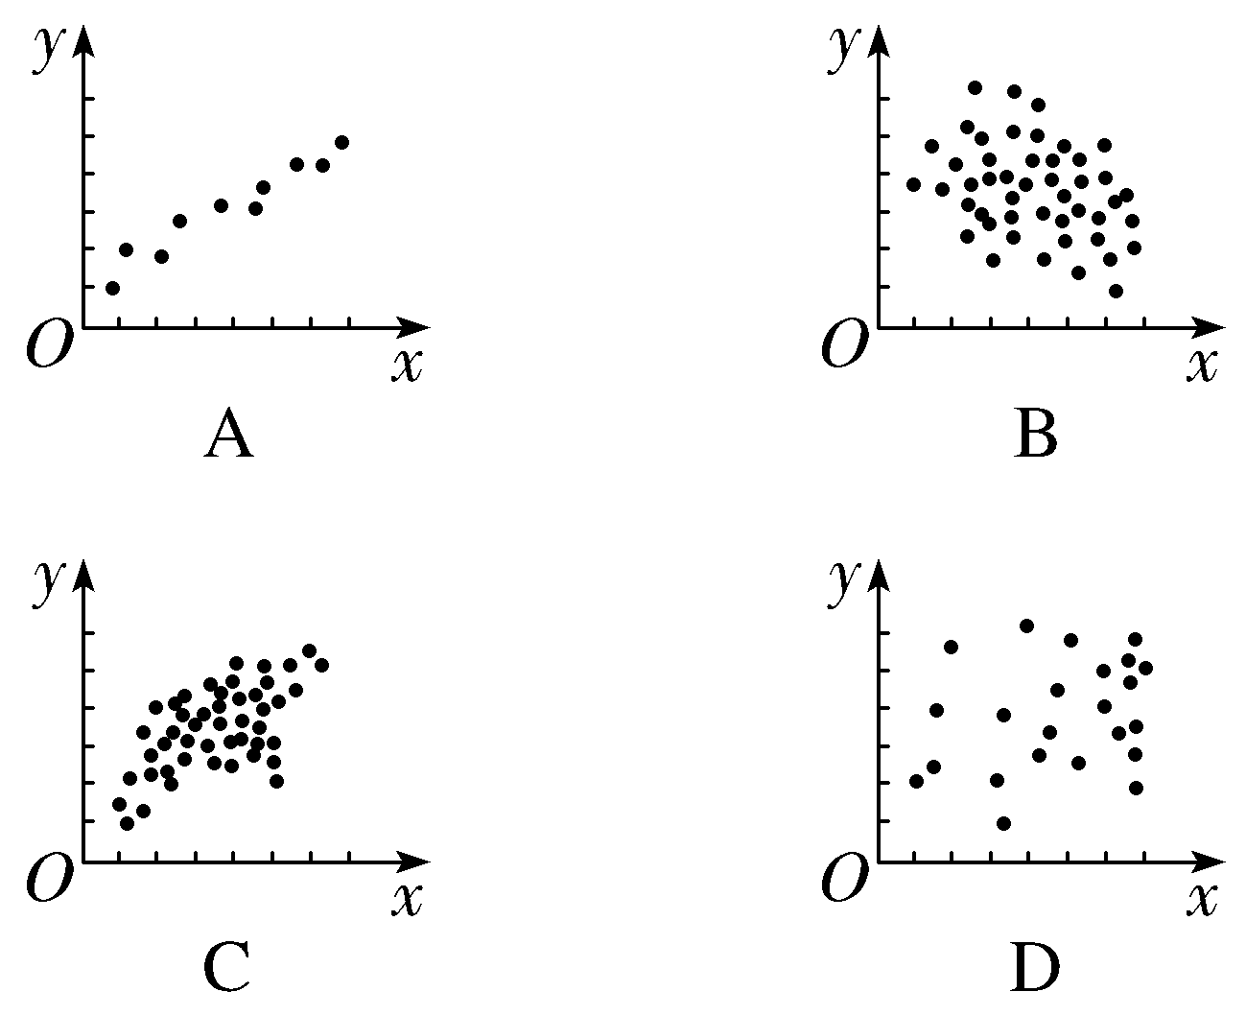
解析：A 选项A中的散点有明显的从左下角到右上角沿直线分布的趋势，且散点集中在一条直线的附近，故选项A中的线性相关系数最大，故选A.
4.（2024·天津高考4题）下列函数是偶函数的是（ ）
A.f（x）＝$\frac{e^{x}－x^{2}}{x^{2}+1}$ B.f（x）＝$\frac{cosx＋x^{2}}{x^{2}+1}$
C.f（x）＝$\frac{e^{x}－x}{x+1}$ D.f（x）＝$\frac{sinx+4x}{e^{\text{｜}x\text{｜}}}$
解析：B 法一 对于A，f（－x）＝$\frac{e^{－x}-(-x{\text{）}}^{2}}{(-x{\text{）}}^{2}+1}$＝$\frac{e^{－x}－x^{2}}{x^{2}+1}$≠f（x），故f（x）不是偶函数；对于B，f（－x）＝$\frac{cos(-x\text{）}＋(-x{\text{）}}^{2}}{(-x{\text{）}}^{2}+1}$＝$\frac{cosx＋x^{2}}{x^{2}+1}$＝f（x），故f（x）是偶函数；对于C，f（x）的定义域为{x｜x≠－1}，不关于原点对称，故f（x）不是偶函数；对于D，f（－x）＝$\frac{sin(-x\text{）}+4(-x\text{）}}{e^{|-x\text{｜}}}$＝$\frac{－sinx－4x}{e^{\text{｜}x\text{｜}}}$＝－$\frac{sinx+4x}{e^{\text{｜}x\text{｜}}}$＝－f（x），故f（x）是奇函数.故选B.
法二（特殊值法） 对于A，f（1）＝$\frac{e－1}{1+1}$＝$\frac{e－1}{2}$，f（－1）＝$\frac{e^{－1}－1}{1+1}$＝$\frac{e^{－1}－1}{2}$，f（1）≠f（－1），故f（x）不是偶函数；对于B，f（－x）＝$\frac{cos(-x\text{）}＋(-x{\text{）}}^{2}}{(-x{\text{）}}^{2}+1}$＝$\frac{cosx＋x^{2}}{x^{2}+1}$＝f（x），故f（x）是偶函数；对于C，f（x）的定义域为{x｜x≠－1}，不关于原点对称，故f（x）不是偶函数；对于D，f（π）＝$\frac{sin π+4π}{e^{\text{｜}π\text{｜}}}$＝$\frac{4π}{e^{\text{｜}π\text{｜}}}$，f（－π）＝$\frac{sin(-π)-4π}{e^{|-π\text{｜}}}$＝$\frac{－4π}{e^{\text{｜}π\text{｜}}}$，f（π）≠f（－π），故f（x）不是偶函数.故选B.
法三（性质法） 易知y＝x²＋1与y＝e^{｜x｜}均为偶函数，且恒为正.对于A，由于y＝e^{x}－x²是非奇非偶函数，所以f（x）也是非奇非偶函数；对于B，y＝cos x＋x²是偶函数，所以f（x）是偶函数；对于C，易知f（x）的定义域不关于原点对称，所以f（x）是非奇非偶函数；对于D，y＝sin x＋4x是奇函数，所以f（x）是奇函数，故选B.
5.（2024·天津高考5题）若a＝4.2^{－0.3}，b＝4.2^{0.3}，c＝log_{4.2}0.2，则a，b，c的大小关系为（ ）
A.a＞b＞c B.b＞a＞c
C.c＞a＞b D.b＞c＞a
解析：B 由函数y＝4.2^{x}是增函数可知，0＜a＜1＜b，又c＝log_{4.2}0.2＜0，故b＞a＞c，故选B.
6.（2024·天津高考6题）若m，n为两条直线，α为一个平面，则下列结论中正确的是（ ）
A.若m∥α，n∥α，则m⊥n
B.若m∥α，n∥α，则m∥n
C.若m∥α，n⊥α，则m⊥n
D.若m∥α，n⊥α，则m与n相交
解析：C 对于A、B，若m∥α，n∥α，则m与n可能平行、相交或异面，故A、B错误；对于C、D，若m∥α，n⊥α，则m⊥n，m与n可能相交垂直，也可能异面垂直，故C正确，D错误.
7.（2024·天津高考7题）已知函数f（x）＝sin 3（ωx＋$\frac{π}{3}$）的最小正周期为π，则f（x）在［－$\frac{π}{12}$，$\frac{π}{6}$］的最小值为（ ）
A.－$\frac{\sqrt{3}}{2}$ B.－$\frac{3}{2}$
C.0 D.$\frac{3}{2}$
解析：A 由f（x）的最小正周期为π，可得π＝$\frac{2π}{3ω}$，所以ω＝$\frac{2}{3}$，所以f（x）＝sin（2x＋π）＝－sin 2x.当x∈［－$\frac{π}{12}$，$\frac{π}{6}$］时，2x∈［－$\frac{π}{6}$，$\frac{π}{3}$］，sin 2x∈［－$\frac{1}{2}$，$\frac{\sqrt{3}}{2}$］，－sin 2x∈［－$\frac{\sqrt{3}}{2}$，$\frac{1}{2}$］，所以f（x）_{min}＝－$\frac{\sqrt{3}}{2}$，故选A.
8.（2024·天津高考8题）已知双曲线$\frac{x^{2}}{a^{2}}$－$\frac{y^{2}}{b^{2}}$＝1（a＞0，b＞0）的左、右焦点分别为F₁，F₂，P是双曲线右支上一点，且直线PF₂的斜率为2，△PF₁F₂是面积为8的直角三角形，则双曲线的方程为（ ）
A.$\frac{x^{2}}{8}$－$\frac{y^{2}}{2}$＝1 B.$\frac{x^{2}}{8}$－$\frac{y^{2}}{4}$＝1
C.$\frac{x^{2}}{2}$－$\frac{y^{2}}{8}$＝1 D.$\frac{x^{2}}{4}$－$\frac{y^{2}}{8}$＝1
解析：C 由题意可知，∠F₁PF₂＝90°，又直线PF₂的斜率为2，可得tan∠PF₂F₁＝$\frac{\text{｜}PF_{1}\text{｜}}{\text{｜}PF_{2}\text{｜}}$＝2，根据双曲线定义｜PF₁｜－｜PF₂｜＝2a，得｜PF₁｜＝4a，｜PF₂｜＝2a，$S_{\text{△}PF_{1}F_{2}}$＝$\frac{1}{2}$｜PF₁｜｜PF₂｜＝$\frac{1}{2}$×4a×2a＝4a²，又$S_{\text{△}PF_{1}F_{2}}$＝8，所以a²＝2，所以｜F₁F₂｜²＝｜PF₁｜²＋｜PF₂｜²＝（4a）²＋（2a）²＝20a²＝40.又｜F₁F₂｜²＝4c²，所以c²＝10，又a²＋b²＝c²，所以b²＝8，所以双曲线的方程为$\frac{x^{2}}{2}$－$\frac{y^{2}}{8}$＝1，故选C.
9.（2024·天津高考9题）一个五面体ABC-DEF.已知AD∥BE∥CF，且两两之间距离为1，AD＝1，BE＝2，CF＝3，则该五面体的体积为（ ）
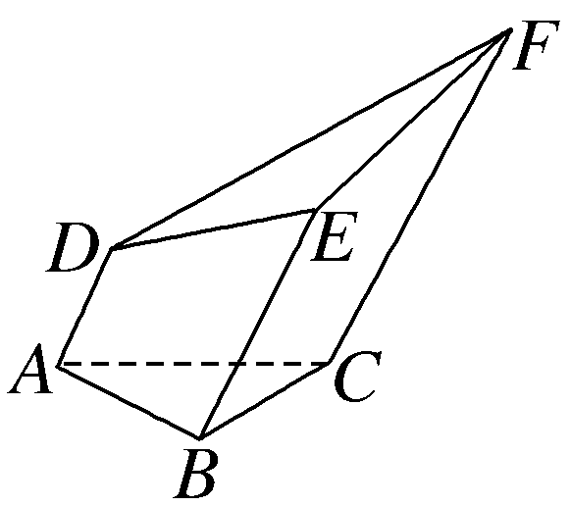
A.$\frac{\sqrt{3}}{6}$ B.$\frac{3\sqrt{3}}{4}$＋$\frac{1}{2}$
C.$\frac{\sqrt{3}}{2}$ D.$\frac{3\sqrt{3}}{4}$－$\frac{1}{2}$
解析：C 因为AD，BE，CF两两平行，且两两之间距离为1，则该五面体可以分成一个侧棱长为1的三棱柱和一个底面为梯形的四棱锥，其中三棱柱的体积等于棱长均为1的直三棱柱的体积，四棱锥的高为$\frac{\sqrt{3}}{2}$，底面是上底为1、下底为2、高为1的梯形，故该五面体的体积V＝$\frac{1}{2}$×1×$\frac{\sqrt{3}}{2}$×1＋$\frac{1}{3}$×$\frac{3}{2}$×$\frac{\sqrt{3}}{2}$＝$\frac{\sqrt{3}}{2}$，故选C.
第Ⅱ卷
本卷共11小题，共105分.
二、填空题（本大题共6小题，每小题5分，共30分.试题中包含两个空的，答对1个的给3分，全部答对的给5分）
10.（2024·天津高考10题）已知i是虚数单位，复数（$\sqrt{5}$＋i）·（$\sqrt{5}$－2i）＝ .
答案：7－$\sqrt{5}$i
解析：（$\sqrt{5}$＋i）（$\sqrt{5}$－2i）＝（$\sqrt{5}$）²－2$\sqrt{5}$i＋$\sqrt{5}$i－2i²＝7－$\sqrt{5}$i.
11.（2024·天津高考11题）在（$\frac{3}{x^{3}}$＋$\frac{x^{3}}{3}$）⁶的展开式中，常数项为 .
答案：20
解析：T_{k＋1}＝$C_{6}^{k}$（$\frac{3}{x^{3}}$）^{6－k}（$\frac{x^{3}}{3}$）^{k}＝$C_{6}^{k}$·3^{6－2k}·x^{6k－18}.令6k－18＝0，则k＝3，所以常数项为T₄＝$C_{6}^{3}$·3⁰·x⁰＝20.
12.（2024·天津高考12题）圆（x－1）²＋y²＝25的圆心与抛物线y²＝2px（p＞0）的焦点F重合，A为两曲线的交点，则原点到直线AF的距离为 .
答案：$\frac{4}{5}$
解析：由题意知圆（x－1）²＋y²＝25的圆心坐标为（1，0），则F（1，0），故$\frac{p}{2}$＝1，p＝2，由抛物线的定义得｜AF｜＝x_{A}＋1＝5，得x_{A}＝4.由对称性不妨设A（4，4），则直线AF的方程为y＝$\frac{4}{3}$（x－1），即4x－3y－4＝0，所以原点到直线AF的距离是$\frac{4}{\sqrt{4^{2}＋3^{2}}}$＝$\frac{4}{5}$.
13.（2024·天津高考13题）A，B，C，D，E五种活动，甲、乙都要选择三个活动参加.甲选到A的概率为 ；已知乙选了A活动，他再选择B活动的概率为 .
答案：$\frac{3}{5}$ $\frac{1}{2}$
解析：由题意知甲选到A的概率P＝$\frac{C_{4}^{2}}{C_{5}^{3}}$＝$\frac{3}{5}$.记乙选择A活动为事件M，乙选了A活动再选择B活动为事件N，则P（M）＝$\frac{C_{4}^{2}}{C_{5}^{3}}$＝$\frac{3}{5}$，P（MN）＝$\frac{C_{3}^{1}}{C_{5}^{3}}$＝$\frac{3}{10}$，所以P（N｜M）＝$\frac{P\text{（}MN\text{）}}{P\text{（}M\text{）}}$＝$\frac{\frac{3}{10}}{\frac{3}{5}}$＝$\frac{1}{2}$.
14.（2024·天津高考14题）在边长为1的正方形ABCD中，E为线段CD的三等分点，CE＝$\frac{1}{2}$DE，$\vec{BE}$＝λ$\vec{BA}$＋μ$\vec{BC}$，则λ＋μ＝ ；F为线段BE上的动点，G为AF中点，则$\vec{AF}$·$\vec{DG}$的最小值为 .
答案：$\frac{4}{3}$ －$\frac{5}{18}$
解析：以点A为坐标原点建立如图所示的平面直角坐标系，则A（0，0），B（1，0），C（1，1），D（0，1），E（$\frac{2}{3}$，1），所以$\vec{BE}$＝（－$\frac{1}{3}$，1），$\vec{BA}$＝（－1，0），$\vec{BC}$＝（0，1），因为$\vec{BE}$＝λ$\vec{BA}$＋μ$\vec{BC}$，所以（－$\frac{1}{3}$，1）＝λ（－1，0）＋μ（0，1），所以λ＝$\frac{1}{3}$，μ＝1，所以λ＋μ＝$\frac{4}{3}$.由B（1，0），E（$\frac{2}{3}$，1）可得直线BE的方程为y＝－3（x－1），设F（a，3－3a）（$\frac{2}{3}$≤a≤1），则G（$\frac{a}{2}$，$\frac{3－3a}{2}$），所以$\vec{AF}$＝（a，3－3a），$\vec{DG}$＝（$\frac{a}{2}$，$\frac{1－3a}{2}$），所以$\vec{AF}$·$\vec{DG}$＝a·$\frac{a}{2}$＋（3－3a）·$\frac{1－3a}{2}$＝5a²－6a＋$\frac{3}{2}$＝5（a－$\frac{3}{5}$）²－$\frac{3}{10}$，所以当a＝$\frac{2}{3}$时，$\vec{AF}$·$\vec{DG}$取得最小值，为－$\frac{5}{18}$.
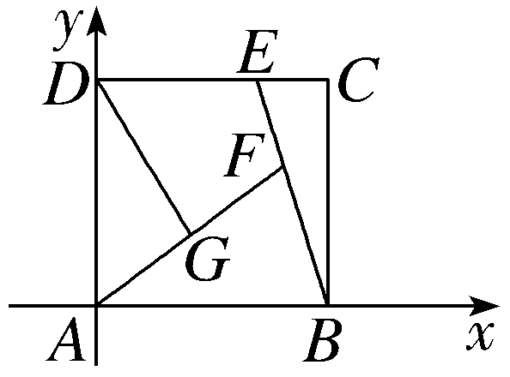
15.（2024·天津高考15题）若函数f（x）＝2$\sqrt{x^{2}－ax}$－｜ax－2｜＋1恰有一个零点，则a的取值范围为 .
答案：（－$\sqrt{3}$，－1）∪（1，$\sqrt{3}$）
解析：①当a＝0时，f（x）＝2｜x｜－2＋1＝2｜x｜－1，令f（x）＝0，得2｜x｜＝1，x＝±$\frac{1}{2}$，即f（x）有两个零点，不满足题意.②当a≠0时，令ax＝m，则2$\sqrt{x^{2}－ax}$－｜ax－2｜＋1＝2$\sqrt{\frac{m^{2}}{a^{2}}－m}$－｜m－2｜＋1，由2$\sqrt{\frac{m^{2}}{a^{2}}－m}$－｜m－2｜＋1＝0可得2$\sqrt{\frac{m^{2}}{a^{2}}－m}$＝｜m－2｜－1，则｜m－2｜－1≥0，解得m≥3或m≤1.（ⅰ）若m≥3，则由2$\sqrt{\frac{m^{2}}{a^{2}}－m}$＝｜m－2｜－1可得2$\sqrt{\frac{m^{2}}{a^{2}}－m}$＝m－3，化简得$\frac{4}{a^{2}}$＝$\frac{m^{2}－2m+9}{m^{2}}$＝1－$\frac{2}{m}$＋$\frac{9}{m^{2}}$＝9（$\frac{1}{m}$－$\frac{1}{9}$）²＋$\frac{8}{9}$，令g（m）＝9（$\frac{1}{m}$－$\frac{1}{9}$）²＋$\frac{8}{9}$，m≥3，则g（m）在[3，9）上单调递减，在（9，＋∞）上单调递增，又g（3）＝$\frac{4}{3}$，g（9）＝$\frac{8}{9}$，当m→＋∞时，g（m）→1，作出g（m）的大致图象如图所示.（ⅱ）若m≤1，因为x＝0不是f（x）的零点，所以m≠0.由2$\sqrt{\frac{m^{2}}{a^{2}}－m}$＝｜m－2｜－1可得2$\sqrt{\frac{m^{2}}{a^{2}}－m}$＝1－m，化简得$\frac{4}{a^{2}}$＝$\frac{m^{2}+2m+1}{m^{2}}$＝1＋$\frac{2}{m}$＋$\frac{1}{m^{2}}$＝（$\frac{1}{m}$＋1）²，令h（m）＝（$\frac{1}{m}$＋1）²，m≤1且m≠0，则h（m）在（－∞，－1），（0，1]上单调递减，在（－1，0）上单调递增，又h（－1）＝0，h（1）＝4，当m→－∞时，h（m）→1，当m→0时，h（m）→＋∞，作出h（m）的大致图象如图所示.数形结合可知，若f（x）恰有一个零点，则$\frac{4}{3}$＜$\frac{4}{a^{2}}$＜4，解得－$\sqrt{3}$＜a＜－1或1＜a＜$\sqrt{3}$，即a的取值范围为（－$\sqrt{3}$，－1）∪（1，$\sqrt{3}$）.
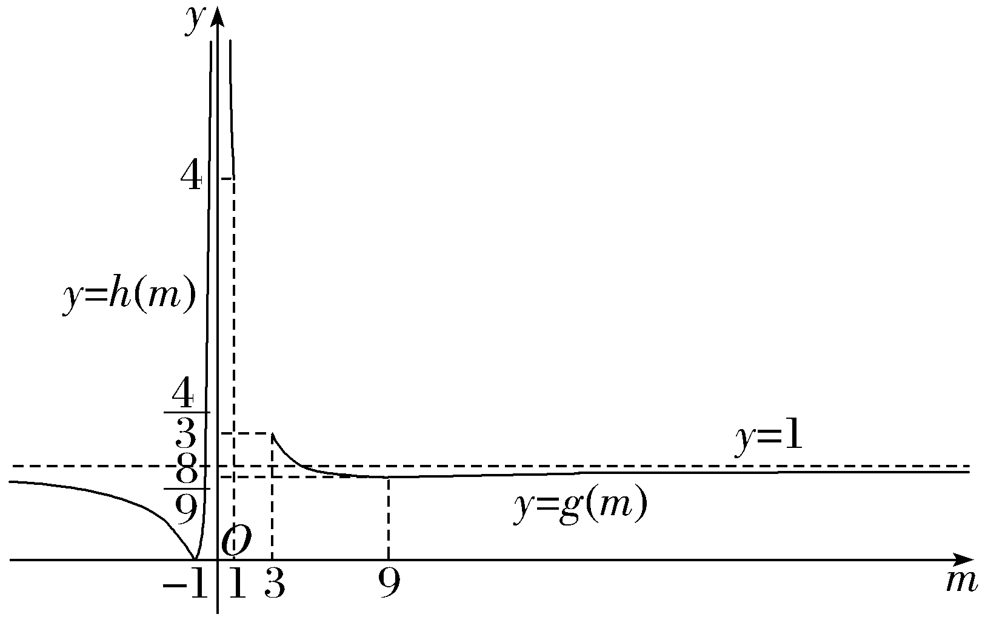
三、解答题（本大题共5小题，共75分.解答应写出文字说明，证明过程或演算步骤）
16.（2024·天津高考16题）在△ABC中，角A，B，C所对的边分别是a，b，c.已知cos B＝$\frac{9}{16}$，b＝5，$\frac{a}{c}$＝$\frac{2}{3}$.
（1）求a的值；
（2）求sin A的值；
（3）求cos（B－2A）的值.
解：（1）由$\frac{a}{c}$＝$\frac{2}{3}$得a＝$\frac{2}{3}$c，
由余弦定理得a²＋c²－b²＝2accos B，即$\frac{4}{9}$c²＋c²－25＝2·$\frac{2}{3}$c·c·$\frac{9}{16}$，
得$\frac{13}{9}$c²－25＝$\frac{3}{4}$c²，得c＝6，故a＝$\frac{2}{3}$c＝4.
（2）因为cos B＝$\frac{9}{16}$，所以sin B＝$\sqrt{1－cos^{2}B}$＝$\frac{5\sqrt{7}}{16}$，
由正弦定理得$\frac{a}{sinA}$＝$\frac{b}{sinB}$，即$\frac{4}{sinA}$＝$\frac{5}{\frac{5\sqrt{7}}{16}}$，
得sin A＝$\frac{\sqrt{7}}{4}$.
（3）因为a＜b，所以A＜B，则cos A＞0，
由sin A＝$\frac{\sqrt{7}}{4}$，得cos A＝$\frac{3}{4}$，
则cos 2A＝2cos²A－1＝$\frac{1}{8}$，sin 2A＝2sin Acos A＝$\frac{3\sqrt{7}}{8}$.
故cos（B－2A）＝cos Bcos 2A＋sin Bsin 2A＝$\frac{9}{16}$×$\frac{1}{8}$＋$\frac{5\sqrt{7}}{16}$×$\frac{3\sqrt{7}}{8}$＝$\frac{57}{64}$.
17.（2024·天津高考17题）如图，已知直四棱柱ABCD-A₁B₁C₁D₁中，AD⊥AB，AB∥CD，AA₁＝2，AB＝2AD＝2，DC＝1，N是B₁C₁的中点，M是DD₁的中点.
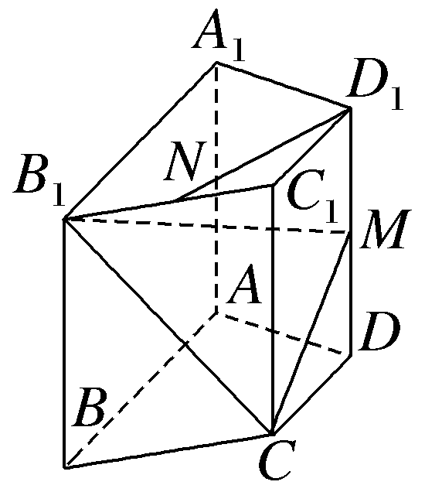
（1）求证D₁N∥平面CB₁M；
（2）求平面CB₁M与平面BB₁C₁C夹角的余弦值；
（3）求点B到平面CB₁M的距离.
解：（1）证明：以A为坐标原点，以AB，AD，AA₁所在直线分别为x轴、y轴、z轴建立如图所示的空间直角坐标系，
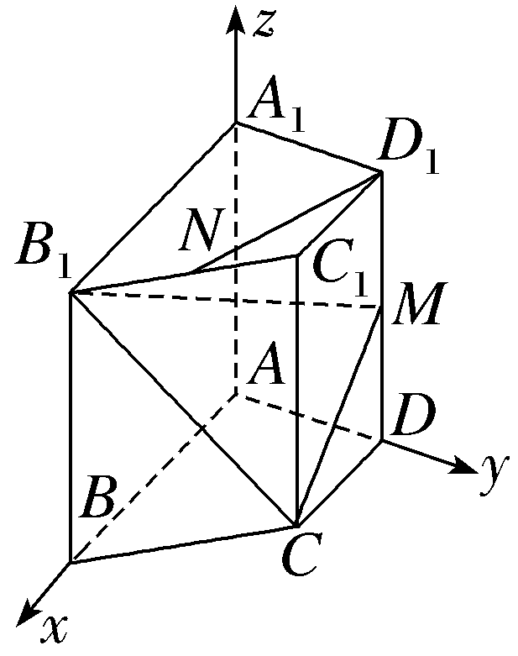
依题意得，B（2，0，0），C（1，1，0），D（0，1，0），B₁（2，0，2），C₁（1，1，2），D₁（0，1，2），
则M（0，1，1），N（$\frac{3}{2}$，$\frac{1}{2}$，2），
所以$\vec{D_{1}N}$＝（$\frac{3}{2}$，－$\frac{1}{2}$，0），${\vec{CB}}_{1}$＝（1，－1，2），
$\vec{CM}$＝（－1，0，1）.
设平面CB₁M的法向量为n＝（x₁，y₁，z₁），
则$\left\{\begin{matrix}n\text{·}{\vec{CB}}_{1}=0\text{，} \\ n\text{·}\vec{CM}=0\text{，}\end{matrix}\right.$即$\left\{\begin{matrix}x_{1}－y_{1}+2z_{1}=0\text{，} \\ －x_{1}＋z_{1}=0\text{，}\end{matrix}\right.$
取x₁＝1，得z₁＝1，y₁＝3，则n＝（1，3，1）.
$\vec{D_{1}N}$·n＝（$\frac{3}{2}$，－$\frac{1}{2}$，0）·（1，3，1）＝$\frac{3}{2}$－$\frac{3}{2}$＝0，
所以$\vec{D_{1}N}$⊥n，显然D₁N⊄平面CB₁M，所以D₁N∥平面CB₁M.
（2）易知${\vec{CB}}_{1}$＝（1，－1，2），$\vec{BC}$＝（－1，1，0），
设平面BB₁C₁C的法向量为m＝（x₂，y₂，z₂），
则$\left\{\begin{matrix}m\text{·}{\vec{CB}}_{1}=0\text{，} \\ m\text{·}\vec{BC}=0\text{，}\end{matrix}\right.$即$\left\{\begin{matrix}x_{2}－y_{2}+2z_{2}=0\text{，} \\ －x_{2}＋y_{2}=0\text{，}\end{matrix}\right.$
取x₂＝1，得y₂＝1，z₂＝0，则m＝（1，1，0）.
设平面CB₁M与平面BB₁C₁C的夹角为θ，
则cos θ＝｜cos＜n，m＞｜＝$\frac{\text{｜}n\text{·}m\text{｜}}{\text{｜}n\text{||}m\text{｜}}$＝$\frac{4}{\sqrt{11}×\sqrt{2}}$＝$\frac{2\sqrt{22}}{11}$，
所以平面CB₁M与平面BB₁C₁C夹角的余弦值为$\frac{2\sqrt{22}}{11}$.
（3）易知${\vec{BB}}_{1}$＝（0，0，2）.
设点B到平面CB₁M的距离为d，
则d＝$\frac{\text{｜}{\vec{BB}}_{1}\text{·}n\text{｜}}{\text{｜}n\text{｜}}$＝$\frac{2}{\sqrt{11}}$＝$\frac{2\sqrt{11}}{11}$，
所以点B到平面CB₁M的距离为$\frac{2\sqrt{11}}{11}$.
18.（2024·天津高考18题）已知椭圆$\frac{x^{2}}{a^{2}}$＋$\frac{y^{2}}{b^{2}}$＝1（a＞b＞0），椭圆的离心率e＝$\frac{1}{2}$，左顶点为A，下顶点为B，O为坐标原点，C是线段OB的中点，其中S_{△ABC}＝$\frac{3\sqrt{3}}{2}$.
（1）求椭圆的方程；
（2）过点（0，－$\frac{3}{2}$）的动直线与椭圆有两个交点P，Q，在y轴上是否存在点T使得$\vec{TP}$·$\vec{TQ}$≤0？若存在，求出点T纵坐标的取值范围；若不存在，请说明理由.
解：（1）因为e＝$\frac{c}{a}$＝$\frac{1}{2}$，所以a＝2c，b＝$\sqrt{a^{2}－c^{2}}$＝$\sqrt{3}$c，
由题知A（－a，0），B（0，－b），C（0，－$\frac{b}{2}$），
所以S_{△ABC}＝$\frac{1}{2}$·｜BC｜·｜OA｜＝$\frac{1}{2}$·$\frac{b}{2}$·a＝$\frac{1}{2}$·$\frac{\sqrt{3}c}{2}$·2c＝$\frac{3\sqrt{3}}{2}$，得c＝$\sqrt{3}$，
所以a＝2$\sqrt{3}$，b＝3.
所以椭圆的方程为$\frac{x^{2}}{12}$＋$\frac{y^{2}}{9}$＝1.
（2）设P（x₁，y₁），Q（x₂，y₂），T（0，t）.
当直线PQ的斜率不存在时，不妨设P（0，3），Q（0，－3），则$\vec{TP}$·$\vec{TQ}$＝（0，3－t）·（0，－3－t）＝t²－9≤0，解得－3≤t≤3.
当直线PQ的斜率存在时，设其方程为y＝kx－$\frac{3}{2}$，
由$\left\{\begin{matrix}y＝kx－\frac{3}{2}\text{，} \\ \frac{x^{2}}{12}＋\frac{y^{2}}{9}=1\end{matrix}\right.$可得（3＋4k²）x²－12kx－27＝0，
所以Δ＝144k²＋4×27（3＋4k²）＞0，x₁＋x₂＝$\frac{12k}{3+4k^{2}}$，x₁x₂＝－$\frac{27}{3+4k^{2}}$.
因为$\vec{TP}$·$\vec{TQ}$＝（x₁，y₁－t）·（x₂，y₂－t）＝x₁x₂＋（y₁－t）（y₂－t）＝x₁x₂＋（kx₁－$\frac{3}{2}$－t）·（kx₂－$\frac{3}{2}$－t）＝（1＋k²）x₁x₂－k（$\frac{3}{2}$＋t）（x₁＋x₂）＋（$\frac{3}{2}$＋t）²＝－$\frac{27\text{（}1+k^{2}\text{）}}{3+4k^{2}}$－$\frac{12k^{2}\text{（}\frac{3}{2}＋t\text{）}}{3+4k^{2}}$＋（$\frac{3}{2}$＋t）²＝
$$\frac{－27－27k^{2}－18k^{2}－12k^{2}t＋\frac{27}{4}+3t^{2}+9t+9k^{2}+4k^{2}t^{2}+12k^{2}t}{3+4k^{2}}$$
＝$\frac{4k^{2}t^{2}－36k^{2}+3t^{2}+9t－\frac{81}{4}}{3+4k^{2}}$≤0，
所以4k²t²－36k²＋3t²＋9t－$\frac{81}{4}$≤0对k∈R恒成立，
则有$\left\{\begin{matrix}4t^{2}－36≤0\text{，} \\ 3t^{2}+9t－\frac{81}{4}≤0\text{，}\end{matrix}\right.$解得－3≤t≤$\frac{3}{2}$.
综上可得，－3≤t≤$\frac{3}{2}$，即点T的纵坐标的取值范围是［－3，$\frac{3}{2}$］.
19.（2024·天津高考19题）已知数列{a_{n}}是等比数列，公比大于0，其前n项和为S_{n}，若a₁＝1，S₂＝a₃－1.
（1）求数列{a_{n}}的前n项和S_{n}；
（2）设b_{n}＝$\left\{\begin{matrix}k\text{，}n＝a_{k}\text{，} \\ b_{n－1}+2k\text{，}a_{k}＜n＜a_{k+1}\text{，}\end{matrix}\right.$k∈N*.
①当k≥2，n＝a_{k＋1}时，求证：b_{n－1}≥a_{k}·b_{n}；
②求$\overset{S_{n}}{\underset{i=1}{\text{∑}}}$b_{i}.
解：（1）设{a_{n}}的公比为q（q＞0），则1＋q＝q²－1，得q＝2，
所以S_{n}＝$\frac{1－2^{n}}{1－2}$＝2^{n}－1.
（2）①证明：由（1）知，a_{k}＝2^{k－1}，
所以b_{n}＝$\left\{\begin{matrix}k\text{，}n＝2^{k－1}\text{，} \\ b_{n－1}+2k\text{，}2^{k－1}＜n＜2^{k}\text{.}\end{matrix}\right.$
当n＝a_{k＋1}＝2^{k}时，b_{n}＝k＋1，
b_{n－1}＝$b_{2^{k}－1}$＝$b_{2^{k}－2}$＋2k＝$b_{2^{k}－3}$＋4k＝…＝$b_{2^{k－1}}$＋2k·（2^{k－1}－1）＝k＋2k·（2^{k－1}－1）＝k·2^{k}－k，
所以b_{n－1}－a_{k}·b_{n}＝k·2^{k}－k－（k＋1）2^{k－1}＝（k－1）2^{k－1}－k.
设f（x）＝（x－1）2^{x－1}－x，x≥2，则f'（x）＝2^{x－1}＋（x－1）2^{x－1}ln 2－1≥2＋2ln 2－1＞0，
所以f（x）在[2，＋∞）上单调递增，f（x）≥f（2）＝0，
所以b_{n－1}－a_{k}·b_{n}≥0，即b_{n－1}≥a_{k}·b_{n}.
②令k＝1，得b₁＝1，令k＝2，得b₂＝2，b₃＝b₂＋2k＝6，
令k＝3，得b₄＝3，b₅＝b₄＋2k＝9，b₆＝b₅＋2k＝15，b₇＝b₆＋2k＝21，
所以$b_{2^{k－1}}$，$b_{2^{k－1}+1}$，…，$b_{2^{k}－1}$是一个以$b_{2^{k－1}}$为首项，2k为公差的等差数列.
因为$b_{2^{k－1}}$＝k，所以$b_{2^{k}－1}$＝k·2^{k}－k，
所以$b_{2^{k－1}}$＋$b_{2^{k－1}+1}$＋…＋$b_{2^{k}－1}$＝$\frac{k\text{·}2^{k}\text{·}2^{k－1}}{2}$＝k·4^{k－1}，
所以$\overset{S_{n}}{\underset{i=1}{\text{∑}}}$b_{i}＝$\overset{2^{n}－1}{\underset{i=1}{\text{∑}}}$b_{i}＝b₁＋b₂＋…＋$b_{2^{n}－1}$＝1×4⁰＋2×4¹＋…＋n×4^{n－1}，4$\overset{S_{n}}{\underset{i=1}{\text{∑}}}$b_{i}＝1×4¹＋2×4²＋…＋n×4^{n}，
两式相减，得－3$\overset{S_{n}}{\underset{i=1}{\text{∑}}}$b_{i}＝4⁰＋4¹＋…＋4^{n－1}－n×4^{n}＝$\frac{1－4^{n}}{1－4}$－n×4^{n}＝$\frac{4^{n}－1}{3}$－n×4^{n}＝（$\frac{1}{3}$－n）×4^{n}－$\frac{1}{3}$，
所以$\overset{S_{n}}{\underset{i=1}{\text{∑}}}$b_{i}＝（$\frac{n}{3}$－$\frac{1}{9}$）·4^{n}＋$\frac{1}{9}$.
20.（2024·天津高考20题）设函数f（x）＝xln x.
（1）求f（x）图象上点（1，f（1））处的切线方程；
（2）若f（x）≥a（x－$\sqrt{x}$）在x∈（0，＋∞）时恒成立，求a的值；
（3）若x₁，x₂∈（0，1），证明｜f（x₁）－f（x₂）｜≤｜x₁－x₂${\text{｜}}^{\frac{1}{2}}$.
解：（1）由题知f（1）＝0，f'（x）＝ln x＋1，
所以f'（1）＝1，所以切线方程为y＝x－1.
（2）由题可得xln x≥a（x－$\sqrt{x}$）在（0，＋∞）上恒成立，即ln x≥a（1－$\frac{1}{\sqrt{x}}$）在（0，＋∞）上恒成立.
设g（x）＝ln x－a（1－$\frac{1}{\sqrt{x}}$）＝ln x－a＋$\frac{a}{\sqrt{x}}$，x∈（0，＋∞），
则g（x）≥0恒成立，
又g（1）＝0，所以g'（1）＝0.
因为g'（x）＝$\frac{1}{x}$－$\frac{1}{2}$a$x^{－\frac{3}{2}}$，
所以g'（1）＝1－$\frac{a}{2}$＝0，解得a＝2.
（3）证明：当x₁＝x₂时，｜f（x₁）－f（x₂）｜＝｜x₁－x₂${\text{｜}}^{\frac{1}{2}}$＝0.
当x₁≠x₂时，不妨设x₁＜x₂，
令f'（x）＝ln x＋1＝0，得x＝$\frac{1}{e}$，所以f（x）在（0，$\frac{1}{e}$）上单调递减，在（$\frac{1}{e}$，1）上单调递增.
①当0＜x₁＜x₂≤$\frac{1}{e}$时，f（x₁）＞f（x₂），｜f（x₁）－f（x₂）｜＝x₁ln x₁－x₂ln x₂，
设t（x）＝xln x＋$\sqrt{x}$，0＜x＜1，
则t'（x）＝ln x＋1＋$\frac{1}{2\sqrt{x}}$，
设m（x）＝ln x＋1＋$\frac{1}{2\sqrt{x}}$，0＜x＜1，
则m'（x）＝$\frac{1}{x}$－$\frac{1}{4x\sqrt{x}}$＝$\frac{4\sqrt{x}－1}{4x\sqrt{x}}$，
令m'（x）＝0，得x＝$\frac{1}{16}$，所以m（x）在（0，$\frac{1}{16}$）上单调递减，在（$\frac{1}{16}$，1）上单调递增，
所以t'（x）≥t'（$\frac{1}{16}$）＝ln$\frac{1}{16}$＋1＋2＝ln$\frac{e^{3}}{16}$＞0，
所以t（x）在（0，1）上单调递增，
所以x₁ln x₁＋$\sqrt{x_{1}}$＜x₂ln x₂＋$\sqrt{x_{2}}$，x₁ln x₁－x₂ln x₂＜$\sqrt{x_{2}}$－$\sqrt{x_{1}}$，
因为（$\sqrt{x_{2}}$－$\sqrt{x_{1}}$）²－（$\sqrt{x_{2}－x_{1}}$）²＝2x₁－2$\sqrt{x_{1}x_{2}}$＝2$\sqrt{x_{1}}$（$\sqrt{x_{1}}$－$\sqrt{x_{2}}$）＜0，
所以$\sqrt{x_{2}}$－$\sqrt{x_{1}}$＜$\sqrt{x_{2}－x_{1}}$，
所以x₁ln x₁－x₂ln x₂＜$\sqrt{x_{2}－x_{1}}$，
即｜f（x₁）－f（x₂）｜＜｜x₁－x₂${\text{｜}}^{\frac{1}{2}}$.
②当$\frac{1}{e}$≤x₁＜x₂＜1时，f（x₁）＜f（x₂），
｜f（x₁）－f（x₂）｜＝x₂ln x₂－x₁ln x₁，
设h（x）＝xln x－x，0＜x＜1，
则h'（x）＝ln x＜0，
所以h（x）在（0，1）上单调递减，
所以x₁ln x₁－x₁＞x₂ln x₂－x₂，即x₂ln x₂－x₁ln x₁＜x₂－x₁，
因为$\frac{1}{e}$≤x₁＜x₂＜1，所以0＜x₂－x₁＜1，0＜$\sqrt{x_{2}－x_{1}}$＜1，x₂－x₁＜$\sqrt{x_{2}－x_{1}}$，
所以x₂ln x₂－x₁ln x₁＜$\sqrt{x_{2}－x_{1}}$，
即｜f（x₁）－f（x₂）｜＜｜x₁－x₂${\text{｜}}^{\frac{1}{2}}$.
③当0＜x₁＜$\frac{1}{e}$＜x₂＜1时，
若f（x₁）＜f（x₂），则｜f（x₁）－f（x₂）｜＜｜f（$\frac{1}{e}$）－f（x₂）｜，
由②知，｜f（$\frac{1}{e}$）－f（x₂）｜＜$\sqrt{x_{2}－\frac{1}{e}}$＜$\sqrt{x_{2}－x_{1}}$，
所以｜f（x₁）－f（x₂）｜＜｜x₁－x₂${\text{｜}}^{\frac{1}{2}}$；
若f（x₁）＞f（x₂），则｜f（x₁）－f（x₂）｜＜｜f（x₁）－f（$\frac{1}{e}$）｜，
由①知，｜f（x₁）－f（$\frac{1}{e}$）｜＜$\sqrt{\frac{1}{e}－x_{1}}$＜$\sqrt{x_{2}－x_{1}}$，
所以｜f（x₁）－f（x₂）｜＜｜x₁－x₂${\text{｜}}^{\frac{1}{2}}$.
若f（x₁）＝f（x₂），则｜f（x₁）－f（x₂）｜＝0，｜x₁－x₂${\text{｜}}^{\frac{1}{2}}$＞0，故｜f（x₁）－f（x₂）｜＜｜x₁－x₂${\text{｜}}^{\frac{1}{2}}$.
综上可知，∀x₁，x₂∈（0，1），都有｜f（x₁）－f（x₂）｜≤｜x₁－x₂${\text{｜}}^{\frac{1}{2}}$.

